**Тема:**Исторические сведения о бисере; правила работы с ним. Виды плетения: параллельное, петельное, «французское» (круговое), «монастырский крест» - изучении схем плетения.

**Цель:** Расширение знаний о декоративно-прикладном творчестве – бисероплетение, знакомство с историей возникновения и развития бисера и бисерного искусства в мире.  
**Задачи**:

- познакомить с историей развития бисероплетения;  
- развить воображение, моторику рук, эстетический вкус;  
- воспитать усидчивость, взаимопомощь и взаимовыручку, уважение к народным традициям и обычаям.  
**Оборудование**: бисер и бусины, наглядные пособия, иллюстрации, проволока, леска, нитки, ткань, пальца.

**Техника безопасности.**

1. Хранить бисер в пакетиках, баночках;  
2. Не брать иглы, проволоку, бисер, нить в рот;  
3. Хранить ножницы в отдельном месте (коробке);  
4. Ножницы должны быть сомкнуты, лежать на столе острыми концами от работающего;  
5. Проволоку и нити отрезать только ножницами;  
6. Иглы должны храниться в игольницах или воткнуты в салфетку;

7. Рабочими инструментами пользоваться только по назначению.

**Ход занятия:**

Сегодня мы познакомимся с историей возникновения и развития бисероплетения как декоративно-прикладного вида творчества.  
Давайте с вами немного попутешествуем и познакомимся с историей развития бисерного искусства.   
Стекло было изобретено в четвертом тысячелетии до нашей эры. По этому поводу существует даже легенда.  
Легенда. Однажды финикийские купцы возвращались из Африки с грузом соды. На ночь они расположились на песчаном берегу и развели костер, чтобы приготовить себе ужин. Не найдя на берегу ни одного камня, купцы обложили костер кусками перевозимой ими соды. Поужинав, они легли спать, а утром разгребая золу костра, обнаружили странные слитки – они были твердыми и переливались на солнце.  
С момента изобретения стекла и началась история стеклоделия. У человека появилась стеклянная посуда и конечно стеклянные бусы. Древняя бусина, найденная при раскопках древнего города Фивы относится к III – IV веку.

Шли века, бусины становились все меньше и меньше по размеру. Так на свете появилась маленькая бусинка.  
Сразу ли эти бусинки не назывались бисером. В начале, они назывались бусра (бусер) – что в переводе с арабского означало фальшивый жемчуг.  
Первыми начали изготавливать бисер египтяне.   
Они делали ожерелья и расшивали одежду.  
Египтяне ввели такую технику бисерного искусства, как вышивка бисером.

Вслед за Египтом бисер появился в Сирии, Римской империи, Македонии. С первого века нашей эры бисер уже производится во многих европейских странах – Италии, Греции, Германии, а с X в.н.э. в Венеции.  
И так, многие страны производили бисер. Но, чей бисер ценился больше всех остальных?  
Больше всех остальных ценился Венецианский бисер. Он был более прочным, качественным и имел большую цветовую гамму.

На Руси бисер изготавливали в малом количестве.  
На Руси бисер по сравнению с жемчугом ценился не высоко: им украшали одежду лишь знатные люди. Бисерные отделки существовали параллельно с жемчугом, но в значительно меньшем количестве. Большая часть украшений изготавливалась из речного жемчуга, который в великом множестве добывался в реках, бисер же использовали в качестве дополнения к нему. Их применяли при создании ожерелий, наручень, браслетов и поднизей, ими расшивали части одежды.

И только XIII в. начинается широкое использование бисера. Им расшивали оклады икон, украшали покровцы, его подвешивали в качестве кистей, создавали из него шкатулки, различные украшения, которые до сих пор поражают своей красотой и искусством людей сделавших их.  
В этот период развиваются низание и вышивка, и появляется техника плетения.

В XI в. в Киеве появились небольшие мастерские. В них делали сосуды, смальту для мозаик, бусины. По некоторым свидетельствам, даже венецианские купцы, увидев в Киеве творения русских мастеров, восхищались их качеством и необычностью. Позднее мастерские появились в Чернигове, Владимире, Рязани и других русских городах.   
С XVв. Появляются такие технологии как – вышивка по канве; саженье по бели, т.е. нашивание нанизанного на одну нить бисера вдоль шнура из хлопчатобумажной или льняной нити, выложенного по узорам; теснение по воску.  
С XVII в. предпринимались попытки организовать с помощью иностранных мастеров бисерное производство в России. В подмосковном селе Измайлово в 1668-1669 гг. началось строительство стекольного завода. По окончании строительства в 1670 г. в Москву прибыли венецианские мастера. Но наладить постоянное производство не удалось. Только Ломоносову удалось организовать бисерное производство в России. Великий ученый просил разрешения на постройку фабрики, приводя данные о сотнях пудов бисера и стекляруса, привозимых в страну через Санкт-Петербургский порт. Не только с помощью цифр и фактов Ломоносов убедить власти в необходимости развития стекольного производства в России. Он написал поэтическое "Письмо о пользе Стекла". Вот небольшой отрывок из этого «Письма»:  
Но в чем красуетесь, о сельски нимфы, вы?  
…Когда, лишась цветов, поля у вас бледнеют  
Или снегами вкруг глубокими белеют,  
Без оных что вам в нарядах помогло,  
Когда бы бисера вам не дало Стекло?  
…Или еще на вас в нем больше красота,  
Когда любезная в вас светит простота!  
Так в бисере Стекло подобиться жемчугу,  
Любимо по всему земному ходит кругу.  
Им красится народ в полунощных степях,  
Им красится арап на южных берегах,  
В Америке живут, мы чаем, простоки,  
Что на другой металл из серебряной реки  
Дают европейскому купечеству охотно  
И бисеру берут количество несчетно…

Продолжим наше путешествие.

В этот период в России бисер становится более утилитарным: им расшивают дамские сумочки, бумажники, подстаканники и даже домашние тапочки. В это время появляются и развиваются техника ручного ткачества, вязание крючком и спицами, при котором бисеринки набирались на вощенную нить в соответствии с узором, сматывались в клубок и изделие вязалось как из ниток.

В конце XIX в. в Подмосковье, в Тульской и Тамбовской губерниях были созданы небольшие бисерные производства. Изделия русских умельцев с успехом демонстрировались на выставках во Франции, Англии и Америке и пользовались большим спросом.  
И так, что мы узнали?  
- Появились новые виды техник - саженье по бели, (БЕЛЬ - это скрученная белая веревка, хлопчатая или льняная, которая по предварительной разметке пришивается на материал (лен, шелк, бархат) в два-три ряда. А в ложбинку между рядами уже вшивают («сажают») жемчуг), вышивка по канве, теснение по воску.

В конце XVIII-XIX веков увлечение бисерными ремеслами в аристократических кругах было столь значительным, что стало неотъемлемой частью культуры и быта России. Чаще всего бисер использовали для вышивания, вязания крючком и спицами. Кроме того, встречаются работы, выполненные в технике низания, ткачества, тиснения по воску. В отличие от европейских стран, в России бисерные изделия не предназначались для продажи. Рукоделие было домашним занятием. При выполнении больших работ иногда привлекались помощницы из крепостных. На изготовление таких предметов уходили месяцы кропотливой работы. На продажу изделия в основном производились в монастырях, но иногда и крепостными мастерицами в небольших мастерских.  
Область применения бисера в России оказалась очень широкой - от основы для клубка и детской игрушки до гобеленов для стен царского дворца. Этот красивый и прочный материал использовали при изготовлении кошельков, чехлов для зонтов, обложек для записных книжек и альбомов, футляров для карт, коробочек для табака.

Вышивали иконы, картины с жанровыми сценками или роскошными букетами и птицами. Бисером обвязывали трости, курительные трубки, шкатулки, вазы, подстаканники, рожки для кормления детей. Стеклярусными гобеленами украшали стены во дворцах, в том числе и императорских. Пример тому - стеклярусный кабинет Китайского дворца в Ораниенбауме под Петербургом. Его стены отделаны стеклярусом, произведенным на фабрике Ломоносова. В начале XIX века "бисерная лихорадка" из модных столиц распространилась по провинциальным городам и сельским усадьбам. В конце XIX века, когда появился недорогой бисер, это рукоделие прижилось и в крестьянских домах.  
- Появились такие техники – ткачество, вязание спицами и крючком.

С началом научно-технической революции, с появлением новых материалов и тканей интерес к бисеру ослаб.  
Но все новое это забытое старое, и в наше время интерес к изделиям из бисера снова стал набирать обороты, усовершенствовались многие существовавшие технологии и появились новые – изготовление изделий на проволочной основе.

Давайте рассмотрим, какие виды бисера существуют.

**Стеклярус**

трубочки из цветного стекла — изготовляются разных размеров, цветов, формы (в том числе витой и граненый). Главный размер стекляруса — его длина. Чаще всего стеклярус имеет острые края (хотя есть и стеклярус с оплавленными краями), поэтому для работы необходимо использовать прочные нити в несколько сложений, а по краям стекляруса можно помещать бисеринку (если, конечно, схема изделия позволяет).

**Обливной (мокрый) бисер**

слабо прозрачный бисер, как правило, пастельных оттенков, со слегка блестящим покрытием

**Непрозрачный натуральный бисер (естественный, обычный), матовый, глухой**

бисер из непрозрачного стекла без покрытия, почти без блеска.

**Блестящий (люстровый)**

бисер с глянцевым, сильно блестящим покрытием без переливов — лакированный.

**Клинский**

крупный прозрачный бисер, выпускаемый на лыжной фабрике в городе Клин. Это бисер низкого качества, ярких цветов, с большими отверстиями. По размеру он близок к рубленому бисеру № 7/0, 8/0.

**Асфальтовый (графитовый)**

темно-серый, почти чёрный бисер с металлическим блеском.

**Радужный**

бисер с блестящим, прозрачным, слегка переливающимся покрытием.

**Прозрачный натуральный (естественный, обычный)**

бисер из прозрачного стекла без покрытия.

**Мраморный (меланжевый)**

бисер с неоднородным покрытием, как будто из плохо перемешанного цветного стекла. Бисеринки слегка отличаются друг от друга оттенком или тоном.

**Волокнистый (снежок, соломка)**

рубленый бисер или стеклярус, который как бы склеен из продольных трубочек (волокон).

**Основные советы при работе с бисером.**

- Покупая бисер, нужно обратить внимание: чем шире отверстие, тем удобнее нанизывать его на иглу, а края должны быть ровными, без сколов и выпуклостей.

- Хранить бисер лучше в баночках с плотной крышкой или в закрывающихся целлофановых пакетах.

- Не следует смешивать бисер разного цвета и вида.

- При соприкосновении с пальцами бисер не должен окрашивать кожу.

- В пачке бисер должен быть приблизительно одного размера.

- Концы стекляруса должны быть ровными. Стеклярус не должен “расщепляться” по длине.

**На что стоит обратить внимание начиная работу с бисером:**

1. Освещение. Старайтесь работать днём и при естественном освещении. На заметку: даже самая тонкая тюлевая занавесочка, которая нам кажется совсем прозрачной забирает в среднем от 10% света. Иногда, что бы рабочее место стало совсем идеальным достаточно просто её отдёрнуть.

2. Рабочая поверхность. Застелите стол тканью белого, светло-серого или бежевогоцвета. Можно приобрести для этих целей специальный небольшой мягенький коврик и работать на нём. Это не только облегчит работу с блестящим бисером, но и даст дополнительное отражение света. К тому же с такого коврика будет легче собирать убежавшие бисеринки.

3. Не работайте перед включённым монитором или экраном телевизора. Увеличение нагрузки на глаза+плюс невнимательность во время работы. Как вероятный результат – припухшие веки, ошибки в плетении, нервы, особенно если осваиваем новую схему или делаем сложную вещь.

4. Не смешивайте бисер разных цветов. Некоторые бисероплётчики, чаще этим грешат начинающие, любят смешать весь имеющийся бисер в одной коробочке, а потом методично выбирать из общей кучки бусинки нужного цвета. Мотивируют это экономией свободного пространства на рабочем столе, нехваткой тары для хранения большого количества бисера разных цветов или просто так привыкли. Очень не советую это делать. Помимо того, что это просто не удобно и замедляет процесс плетения, глаза от работы с таким миксом устают гораздо быстрее, пытаясь вычленить из общей пёстрой массы нужный цвет.

**Основные виды техники бисероплетения**

**Плоское параллельное плетение** (также эту технику часто называют просто "параллельным плетением"). Плетение в этой технике обычно ведётся на проволоке. Внешне готовые изделия выглядят как состоящие из параллельных рядов, при этом каждый ряд состоит из последовательно набранных на проволоку бисеринок.

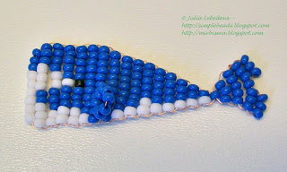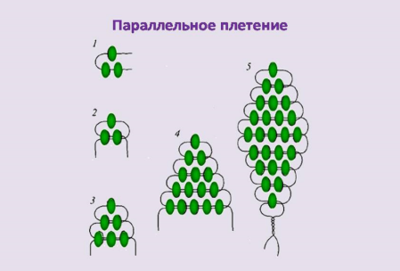

**Петельное плетение.** Готовые элементы в этой технике выглядят в виде петелек. Для плетения может использоваться нить, леска или проволока (в зависимости от вида изделия и сферы его применения). Часто применяется в качестве дополнительного вида техники, но также встречаются изделия, выполненные исключительно в этой технике.

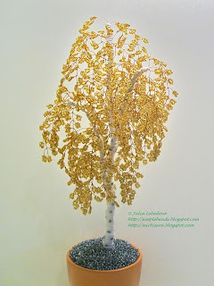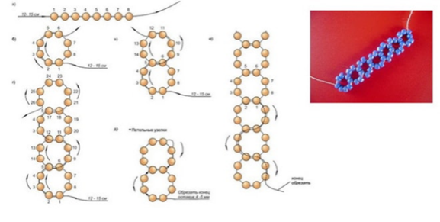

**Французское плетение.** Также возможные варианты названия - круговое или дуговое плетение. В этой технике обычно плетут различные лепестки и листики, наиболее часто она используется для изготовления цветов из бисера. Для плетения используется проволока; плетение ведут по кругу - дугами вокруг центральной оси. Такая техника имеет множество разновидностей, например, зубчатый лепесток и лепесток с расходящимися кончиками.

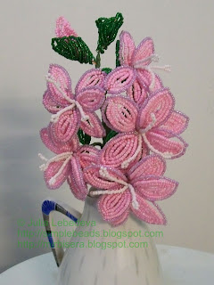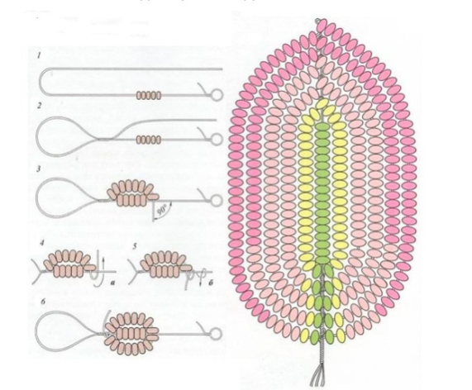

**Монастырское плетение или «монастырский крест».** Базовым элементом этой техники является крестик из четырёх бисеринок; готовые изделия сплошь состоят из таких повторяющихся крестиков. Несмотря на кажущиеся сложность техники и ограниченность возможных форм, на самом деле её базовые принципы довольно просты, а варианты применения - очень разнообразны. Монастырское плетение может применяться как для плоских, так и объёмных изделий; также разновидностью этой техники является четырёхгранный (он же квадратный) жгут. Для плетения может использоваться нить или леска (очень редко - проволока).

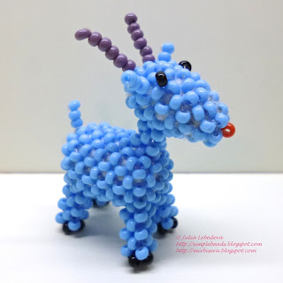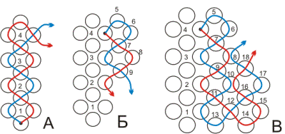

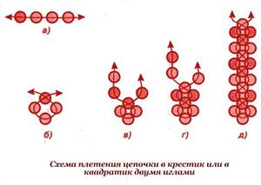

**Список литературы:**

1. Артамонова Е. Бисер. – М.: Академия развития, ООО Академия, К0, ООО Академия Холдинг, 2002
2. Людмила Божко «Бисер» М.. «Мартин», 2013.
3. Т.А.Капурская «Бисер»,2007г.
4. Интернет ресурсы (картинки)
5. [http://biseropletenie.com/](https://infourok.ru/go.html?href=http%3A%2F%2Fbiseropletenie.com%2F) - Бисероплетениеcom – портал о вышивающих бисером людях
6. https://handmademart.net/blog/osnovnye-tehniki-pleteniya/